XU2061 scheda creata il 21 ottobre 2026
Descrizione bibliografica
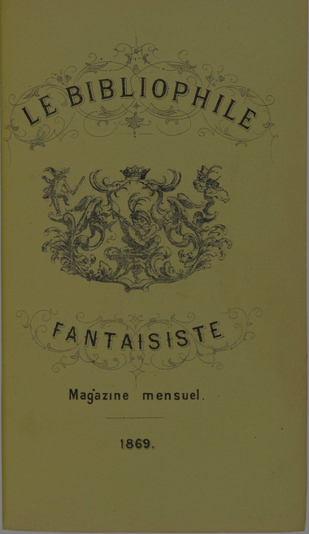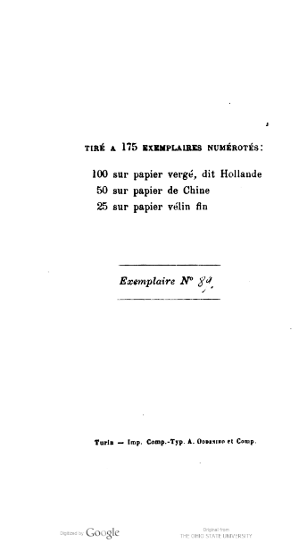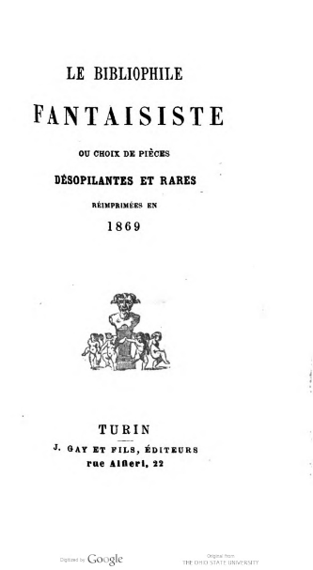
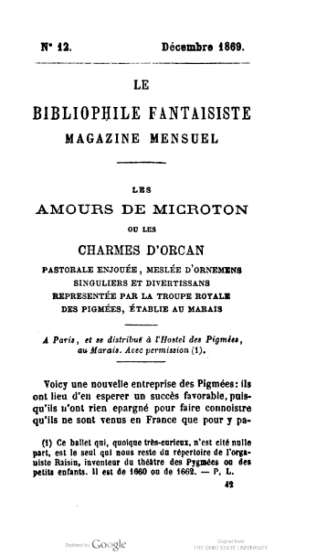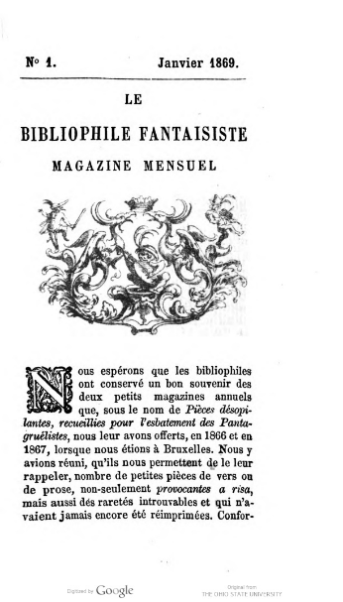
Le *bibliophile fantaisiste : magazine mensuel. - N. 1 (janvier 1869)-n. 12 (decembre 1869). - Turin : J. Gay et fils, 1869. - 1 volume ; 16 cm. ((Tiratura di 175 esemplari numerati. - TO01938846
Soggetto: Letteratura erotica – 1869
Copia digitale: 1869

